## Általános alkalmazási rétegbeli protokollok

Több tucat alkalmazási rétegbeli protokoll létezik, de egy átlagos napon talán csak ha ötöt vagy hatot használunk. Három olyan alkalmazási rétegbeli protokoll van, amelyek a mindennapi munkánkat vagy játékainkat biztosítják:

* **Hiperszöveg továbbító protokoll** (Hypertext Transfer Protocol, HTTP)
* **Egyszerű levéltovábbító protokoll** (Simple Mail Transfer Protocol, SMTP)
* **Postahivatal protokoll** (Post Office Protocol, POP)

Ezek az alkalmazási rétegbeli protokollok teszik lehetővé a világháló böngészését, valamint az e-mailek küldését és fogadását. **A HTTP-t internetes weboldalakhoz való kapcsolódásra használjuk. Az SMTP e-mailek k**üldését teszi lehetővé. A POP pedig az e-mailek fogadására szolgál.

A következő néhány oldal erre a három alkalmazási rétegbeli protokollra fókuszál.

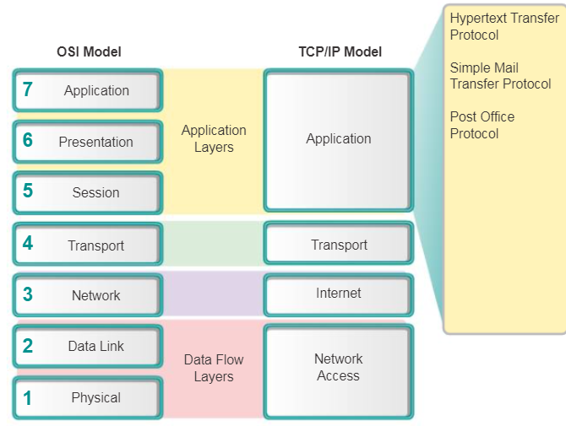

Amikor **egy webcímet vagy URL-t** (Uniform Resource Locator) **begépelünk egy webböngészőbe, a böngésző a HTTP-protokollt használva építi ki a kapcsolatot a szerveren futó web-szolgáltatással.** Az URL-ek azok az **egységes erőforrás-azonosító** (URI, Uniform Resource Identifier) **nevek, amelyeket a legtöbb ember a webcímekkel társít.**

A <http://www.cisco.com/index.html> URL egy olyan példa, amely egy meghatározott erőforrásra, az **index.html** nevű weboldalra hivatkozik a **cisco.com** nevű szerveren.

A webböngésző a kliensalkalmazásoknak egy típusa, amelyet egy számítógép a világhálóra történő csatlakozásra, és egy webszerveren tárolt állományok elérésére használ. Mint a legtöbb szerverfolyamat, a webszerver is háttérszolgáltatásként fut és különböző típusú fájlok elérését teszi lehetővé.

**A tartalom elérésére a webes kliensek kapcsolatokat alakítanak ki a szerverrel, majd kérik tőle a kívánt állományokat. A szerver a kért állománnyal válaszol, majd a böngésző értelmezi a kapott adatokat és megjeleníti a felhasználó számára**.

**A böngészők számos adattípust képesek értelmezni és megjeleníteni** (ilyenek például az egyszerű szöveg, vagy a hiperszöveg, a nyelv melyben a weboldalakat írják). *Bizonyos adattípusok ugyanakkor egyéb szolgáltatást vagy programot is igényelhetnek, amelyeket általában beépülő modulnak (plug-in) vagy kiegészítőnek (add-on) neveznek.* A kapott fájl típusának megállapításában a böngészőt a szerver az állomány adattípusának meghatározásával segíti.

A webböngésző és a webszerver interakciójának jobb megértése érdekében vizsgálhatjuk meg, hogy egy oldal hogyan nyílik meg a böngészőben. A példához használjuk a <http://www.cisco.com/index.html> URL-t!

Ahogy az 1. ábra mutatja, a böngésző az URL három részét vizsgálja:

1. **http** (az alkalmazott protokoll vagy séma)

2. **www.cisco.com** (a szerver neve)

3. **index.html** (a kért fájl neve)

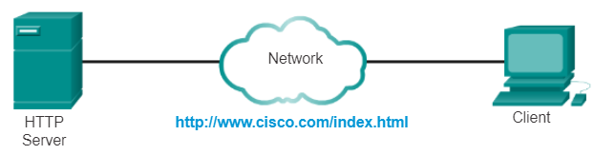1. ábra

Ahogy a 2. ábra mutatja, a böngésző ezek után a **névszerverhez fordul, hogy a www.cisco.com nevet egy numerikus címmé alakítsa át**, amit majd a szerverhez történő csatlakozáshoz használ. A böngésző egy a HTTP szabványának megfelelő GET-üzenet küldésével kéri a kiszolgálótól az **index.html**fájl elküldését.

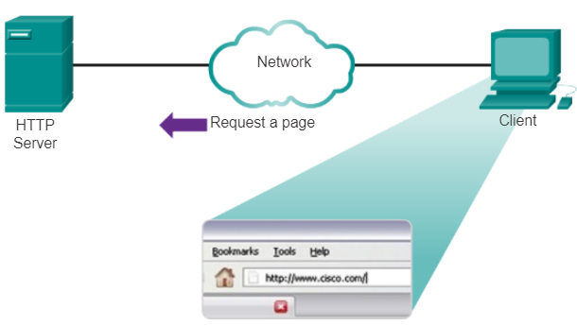2. ábra

Majd ahogy a 3. ábra mutatja, a szerver elküldi a böngészőnek az oldal HTML kódját.

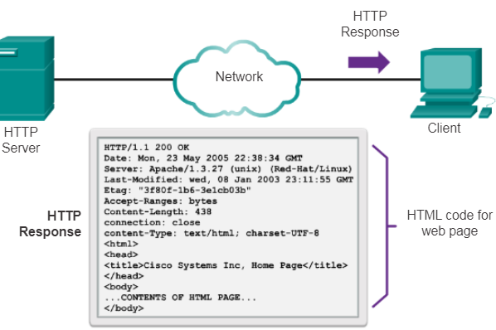3. ábra

Végül a böngésző értelmezi a HTML kódot és megjeleníti az oldalt a böngészőablakban (lásd 4. ábra).

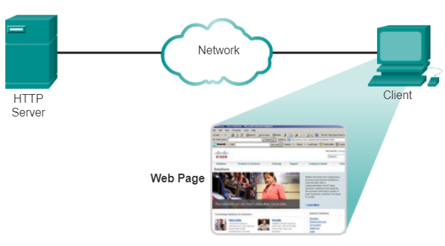4. ábra

**A HTTP-t (80-as port) a világhálón keresztüli adatátvitelre használjuk és egyike a leggyakrabban használt alkalmazási protokolloknak**. Eredetileg egyszerűen HTML oldalak közzétételére és letöltésére találták ki, ám a HTTP-t a sokoldalúsága az elosztott közösségi információs rendszerek egyik alapvető alkalmazásává tette.

**A HTTP egy kérés/válasz protokoll**. Amikor egy kliens, általában egy webböngésző, kérést küld a webszervernek, a kommunikációhoz HTTP-üzenettípusokat használ. **A három leggyakoribb üzenettípus a GET, a POST és a PUT** (lásd ábra).

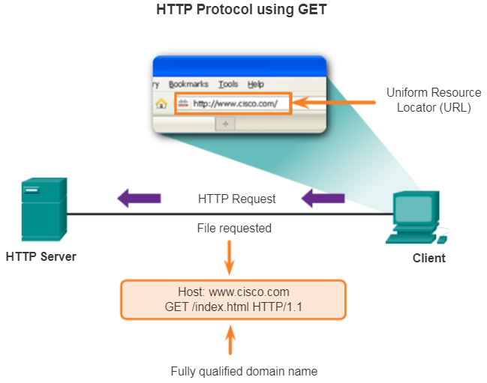

**A GET a kliens adatkérése**. **A kliens (webböngésző) egy GET-üzenetet küld a webszervernek a HTML oldalak lekérésére.** Amikor a szerver megkapja a GET-kérést, egy állapotkóddal (mint például a " HTTP/1.1 200 OK "), valamint magával az üzenettel válaszol. **A kiszolgáló üzenete lehet maga a kért HTML fájl amennyiben az elérhető, vagy tartalmazhat egy hiba-, illetve információs üzenetet, mint például "A kért oldal nem található".**

**A POST és PUT-üzeneteket az adatfájlok webkiszolgálóra történő feltöltésére használjuk.** Amikor **egy felhasználó például kitölt egy weblapba ágyazott űrla**pot (mint amikor egy megrendelést töltünk ki), **a webszervernek egy POST-üzenet lesz elküldve. A felhasználó űrlapon beküldött adatait a POST-üzenet tartalmazza.**

**A PUT állományokat vagy egyéb tartalmakat tölt fel a webszerverre. Ha egy felhasználó például megpróbál egy fájlt vagy képet feltölteni a weboldalra, a kliens egy PUT üzenet küld a szervernek a csatolt fájllal vagy képpel**.

Bár **a http rendkívül rugalmas, de nem egy biztonságos protokoll**. A **kérésüzenetek az információt kódolatlan szövegként továbbítják a szerverhez, amely így elfogható és mások által is elolvasható.** **A** **kiszolgálói válaszok, jellemzően HTML oldalak, ugyancsak titkosítatlanok.**

**A biztonságos internetes kommunikáció érdekében a webkiszolgáló eléréséhez vagy adatok közzétételéhez a HTTPS (HTTP Secure) protokollt használjuk**. Az adatbiztonság megvalósítására **a HTTPS a kliens és a szerver közötti adatforgalomra hitelesítést és titkosítást is alkalmazhat.** Az adatok alkalmazási- és szállítási rétegek közötti továbbítására a HTTPS további szabályokat határoz meg. **A HTTPS (443-as port) ugyanazt a kliens kérés és szerver válasz folyamatot használja mint a HTTP,** csak a hálózati átvitelt megelőzően az adatfolyamot SSL-el (Secure Socket Layer) titkosítja. A forgalom titkosítása és visszafejtése miatt a HTTPS használata egy szerveren többletterhelést és feldolgozási időnövekedést okoz.

**E-MAIL:**

Az elektronikus levelezés az **ISP-k által nyújtott egyik elsődleges szolgáltatás.** Egyszerűsége és gyorsasága révén **az e-mail forradalmasította az emberek kommunikációját**. Az e-mail használata **egy számítógépen vagy más végberendezésen különböző alkalmazásokat és szolgáltatásokat is igényel**.

**Az elektronikus levelezés egy tárol és továbbít (store-and-forward) módszer az üzenetek hálózaton keresztüli küldésére, tárolására és letöltésére**. *Az elektronikus leveleket a levelezőszervereken adatbázisokban tárolják.* Az **internetszolgáltatók** gyakran olyan **levelezőszervereket üzemeltetnek**, amelyek **egyszerre több előfizető fiókjait is kezelik**.

**A levelezőkliensek a szervereken keresztül küldik és fogadják a leveleket. Az üzeneteket egyik tartományból egy másikba történő továbbítása esetén a levelezőszerverek más levelezőszerverekkel is kapcsolatba kerülnek.** *Levélküldéskor a kliensek nem közvetlenül egymással kommunikálnak.* **Ehelyett mindkét kliens a levelezőszervert bízza meg az üzenetek továbbításával. Ez még abban az esetben is így történik, ha mindkét felhasználó ugyanabban a tartományban van.**

*Az levelezőkliensek az alkalmazás beállításaiban megadott levelezőszervernek küldik el az üzeneteket*. **Amikor a szerver megkapja az üzenetet, ellenőrzi hogy a címben szereplő tartomány megtalálható-e a helyi adatbázisában. Amennyiben nem, akkor egy DNS-kérést küld a címzett tartományért felelős levelezőszerver IP-címének meghatározására. Az e-mailt ezek után már a megfelelő szerverhez továbbítja.**

*Az e-mail három különböző protokollt használ a* működéséhez: **SMTP (Simple Mail Transfer Protocol), POP (Post Office Protocol) és IMAP (Internet Message Access Protocol**). **A levelet elküldő alkalmazási rétegbeli folyamat az SMTP-t használja. Ez az az eset, amikor egy kliens a szervernek, vagy egy szerver egy másik szervernek küldi az üzenetet.**

*Ugyanakkor a levelek letöltéséhez a kliens a POP vagy az IMAP alkalmazási rétegbeli protokollok valamelyikét használja.*

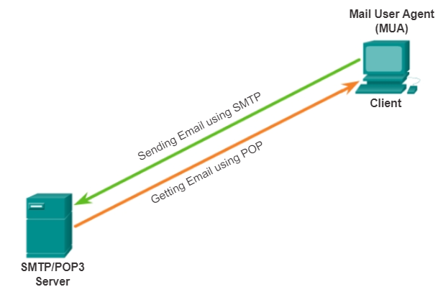

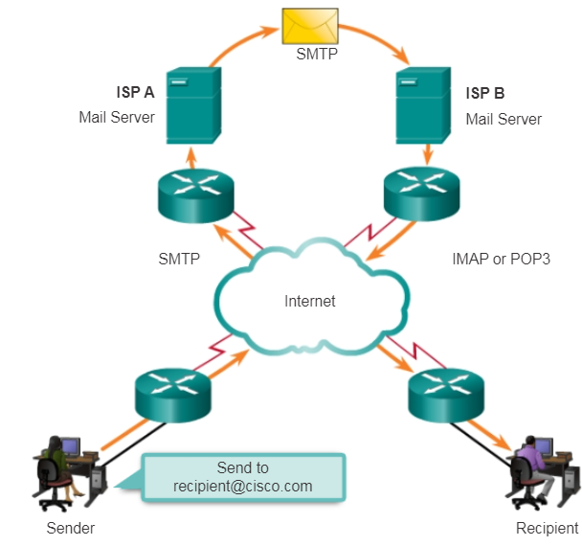

**Az SMTP** (Simple Mail Transfer Protocol) **megbízhatóan és hatékonyan továbbítja a leveleket**. Az SMTP alapú alkalmazások megfelelő működéséhez a levélüzenetnek megfelelő formátumúnak kell lenni, valamint az **SMTP-folyamatnak mind a kliensen, mind pedig a szerveren futnia kell.**

**Az SMTP üzenetformátuma egy üzenetfejlécből és egy üzenettörzsből áll**. Míg **az üzenet törzse tetszőleges mennyiségű szöveget tartalmazhat, addig a fejlécnek megfelelő formátumban meg kell tartalmaznia a címzett és a feladó e-mail címét**. A fejléc minden más része opcionális.

Amikor egy kliens e-mailt küld, akkor az **SMTP-folyamata a jól ismert 25-ös porton kapcsolódik a szerver SMTP-folyamatához**. A kapcsolat létrejötte után a kliens megpróbálja a levelet elküldeni a szervernek. **Amikor a szerver megkapja az üzenetet, helyi címzett esetén azt egy helyi postafiókban helyezi el, vagy további kézbesítésre egy ugyanilyen SMTP-folyamattal átadja azt egy másik szervernek.**

Előfordulhat, hogy az üzenetek küldésekor **a címzett levelezőszervere nem elérhető. Ilyenkor az SMTP várakoztatja az üzeneteket, hogy azokat egy későbbi időpontban elküldhesse**. A **szerver rendszeresen ellenőrzi, hogy vannak-e üzenetek a várakozási sorában, és megpróbálja azokat újra elküldeni. Ha az üzenet egy előre meghatározott idő lejárta után sem kézbesíthető, akkor kézbesítetlenül visszakerül a feladóhoz.**

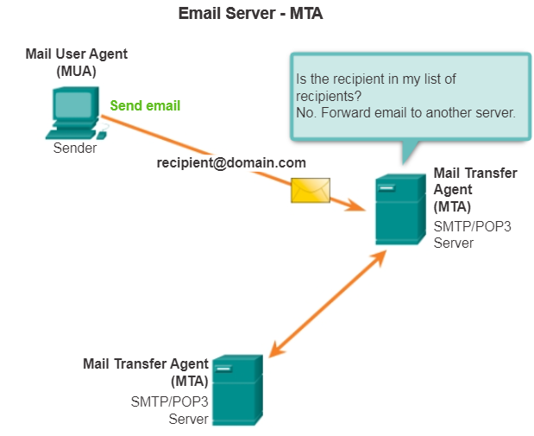

**A POP** (Post Office Protocol) **(110-es port)lehetővé teszi, hogy a munkaállomások e-mailek fogadjanak egy levelezőszervertől. POP használatakor a levelek a szerverről letöltődnek a kliensre, majd törlődnek a szerverről.**

A szerver a POP-szolgáltatást a kliensek kapcsolódási kéréseire várva a 110-es TCP port passzív figyelésével indítja. **Amikor a kliens a szolgáltatást igénybe kívánja venni, akkor egy kérést küld a szervernek a TCP kapcsolat felépítésére. A kapcsolat létrejötte után a POP-szerver egy üdvözlő üzenetet küld. Majd a kliens és a POP-szerver parancs- és válaszüzeneteket váltanak, amíg a kapcsolat le nem záródik, vagy meg nem szakad.**

**Mivel a kliensek letöltik az e-mail üzeneteket, majd azok eltávolításra kerülnek a szerverről, ezért a levelek nem egy központi helyen tárolódnak. A POP nem tárolja az üzeneteket**, *ezért használata nem előnyös olyan kisvállalkozások esetében, amelyeknek központosított biztonsági mentésre van szükség*ük.

**A POP3 ugyanakkor megfelelő választás az ISP-k számára, mivel csökkenti a levelezőszervereiken kialakítandó nagyméretű tárolóterület kezelésének felelősségét**.

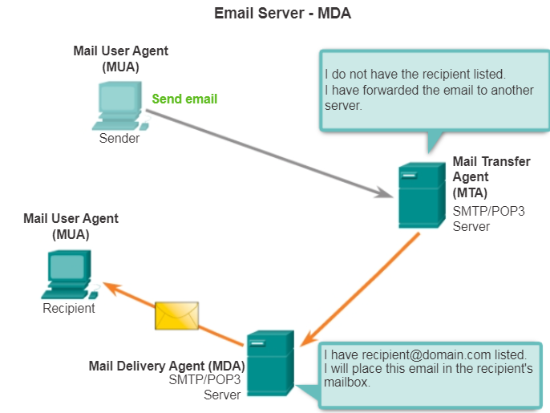

**Az IMAP (Internet Message Access Protocol) (143-as port) egy másik protokoll, amely ugyancsak az e-mail üzenetek letöltésére szolgál**. **A POP-al ellentétben, amikor a felhasználó egy IMAP-szerverhez csatlakozik, a kliensalkalmazáshoz csak az üzeneteknek egy másolata töltődik le. Az eredeti üzenetek továbbra is a szerveren maradnak, míg azokat külön le nem töröljük. A felhasználók az üzeneteknek csak a másolatát látják a levelezőprogramjukb**an.

*A felhasználók a szerveren a levelek tárolására és rendszerezésére egy fájlhierarchiát hozhatnak létre*. A fájlhierarchia másolata a levelezőkliensen is létrejön. Amikor a felhasználó egy üzenet törléséről dönt, a szerver szinkronizálja a műveletet és törli azt a szerverről is.

**Kis- és középvállalkozások szempontjából számos előnye van az IMAP használatának. Az IMAP támogatja az e-mailek hosszú távú tárolását és központosított biztonsági mentéstét is. Több helyről, különböző eszközökről és különböző kliensprogramokkal is biztosítja az alkalmazottak hozzáférését e-mailjeikhez**. A postafiók mappaszerkezetének megtekintése független annak elérési módjától.

*Egy ISP számára az IMAP nem biztos, hogy a legmegfelelőbb választás*. **Költséges lehet a nagyszámú e-mail tárolásához szükséges lemezterület megvásárlása és karbantartása**. Ezenkívül amennyiben az előfizetők elvárják postafiókjainak rendszeres biztonsági mentését, az tovább növelheti az ISP költségeit.

